Projet compétence v2

Présentation du projet

La société Egnom souhaiterait mettre en place une solution logicielle pour gérer et développer les compétences de ses collaborateurs. Pour ce faire, elle a commencé par poser des questions sur différentes problématiques à des entreprises spécialisées dans les ressources humaines.

En résumé :

Gérer, développer et évaluer les compétences.

Liste des fonctionnalités
- Identifier les personnes qui se connectent (portail d'identification)
- Deux types d'utilisateurs : les administrateurs RH et les collaborateurs
- Gestion des collaborateurs avec un serveur LDAP
- Dans l'espace des collaborateurs
- Référentiel de l'entreprise
- Liste et détail des évaluations réalisées et des compétences mobilisées
- Export de document en PDF
- Dans l'espace des administrateurs RH
- Gestion du référentiel de l'entreprise
- Gestion des évaluations réalisées et des compétences mobilisées
- Tableaux de synthèse : vues d'ensemble et individuelles (évaluations, compétences, collaborateurs …)

Contraintes techniques

Fonctionnent de la solution
- Dans l'espace des collaborateurs
- Il s'agit uniquement d'un espace consultatif (aucune action demandé) où chaque collaborateur pourra consulter ses évaluations passées et ses compétences mobilisées
- Dans l'espace des administrateurs RH
- Gestion des évaluations réalisées et des compétences mobilisées
- Un élément d'une évaluation peut mobiliser aucune ou plusieurs compétences

Plateforme
- Hébergement
- Ubuntu server dernière LTS
- Backend
- Gestion des données avec Directus
- Frontend
- Optimisé pour une consultation bureautique et mobile

Première semaines :

Étape d’analyse :

- Recherchez et comparez les différentes solutions logicielles de gestion des compétences existantes :

Voir :
Competence_v2/Comparaison.ods

Lien des recherches :

https://www.appvizer.fr/ressources-humaines/gestion-competences

- Existe-t-il une solution qui répond au cahier des charges établi par Egnom ?

Il n’existe pas de solution gratuite qui répond au cahier des charges.

- Si non, réaliser une étude de faisabilité quant au développement de la solution

1. Technique
L’étude détermine si les ressources techniques et l’expertise dont dispose l’organisation peuvent répondre aux exigences du projet.

2. Economique
Cette évaluation implique généralement une analyse coûts/bénéfices du projet, afin d’aider les entreprises à déterminer sa viabilité. Cette rubrique comporte une analyse du système économique du ou des pays où il doit être lancé, tout comme la politique monétaire, douanière ou fiscale.
Par ailleurs, l’évaluation économique aide les décideurs ou investisseurs à évaluer son retour sur investissement.

3. Juridique
L’étude de faisabilité détermine si un pan du projet proposé entre en conflit avec des exigences légales. Elle permet aussi de mettre en exergue des obligations contractuelles ou de respect de normes.

4. Opérationnel
Comment le projet contribue-t-il à la réalisation des buts stratégiques et objectifs commerciaux de votre entreprise ? Il est important que votre nouvelle idée s’intègre parfaitement dans vos offres actuelles, ou qu’elle corresponde au business model établi au lancement de votre activité.

5. Temporel
Dans quel délai le projet sera réalisé ? Dans cette partie cruciale de l’étude de faisabilité d’un projet, vous déterminez la pertinence du calendrier établi. S’intègre-t-il au timing de vos opérations actuelles ? Vous devrez aborder des éléments essentiels comme la capacité de production de votre usine ou la charge de travail supplémentaire pour vos employés.
À cet effet, l’aspect temporel vous aidera aussi à déterminer si l’embauche de salariés ou freelances est nécessaire, ou si vous avez besoin d’investir dans du matériel.

Etude de faisabilité
Lien :http://www.iafactory.fr/service-ux/consulting-ux/etude-de-faisabilite.php

3 ème semaine :
Utilisation de penpot pour réaliser la maquette.
Utilisation de draw.io pour réaliser le MCD (méthode merise)

Réalisation du MPD
Mise en place de la base de donnée

Téléchargement de node.js et de npm en vue d’installer directtus.

nodejs version 18.12.1 :
https://techviewleo.com/how-to-install-node-js-18-lts-on-ubuntu/

Directus :
Lier la base de données,
Créer deux rôles et deux utilisateurs,
Créer un token pour les utilisateurs
Définir les accès pour les rôles :
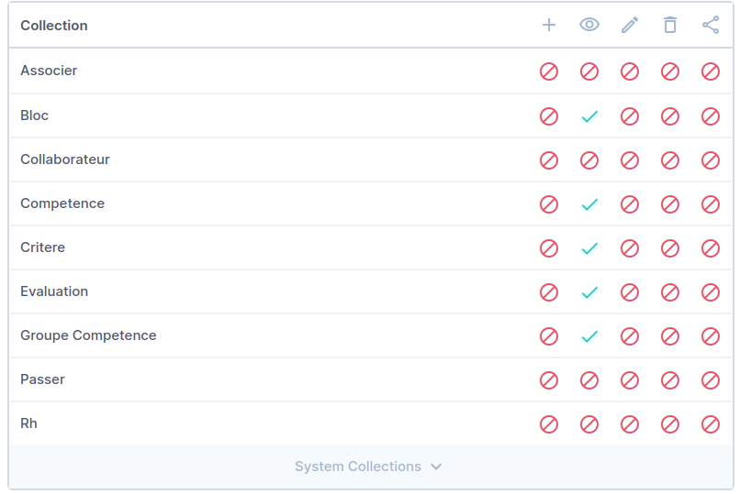
Collaborateur :

RH :
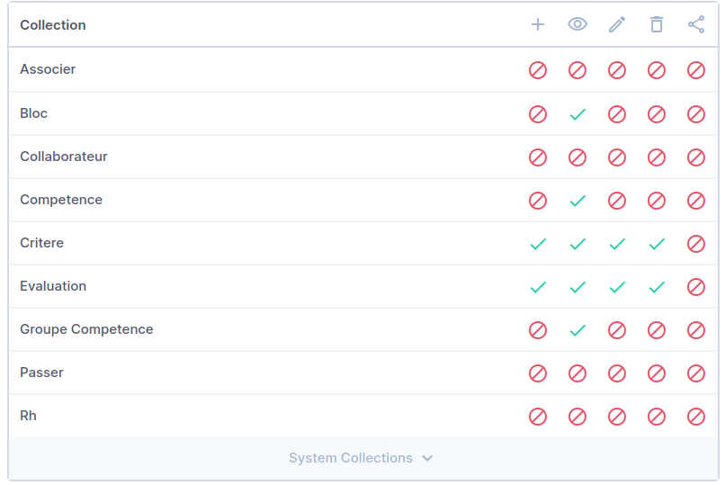

Jeton Statique, penser à passer au dynamique
Token Collaborateur : mFuxksNPufJ_8Uf5g4jJL99mEvs_5r65
Token RH :vRzH070vyNttOd9pzFCTrNzWRLBO_mXP

Login : Js, Jquery,POST :

var settings = {
"url": "http://0.0.0.0:8055/auth/login",
"method": "POST",
"timeout": 0,
"headers": {
"Content-Type": "application/json"
},
"data": JSON.stringify({
"email": "collaborateur@test.com",
"password": "Collaborateur"
}),
};

$.ajax(settings).done(function (response) {
console.log(response);
});

Partie Collaborateur :
Visualiser le contenue du tableau Compétence ,GET :(Exemple)
http://0.0.0.0:8055/items/Competence?access_token=kOMo8nLf3sWS0kRLy5__wkSru8PyrA2w

Visualiser les entrés : Nom,Evaluation de la table:Evaluation,GET :
var settings = {
"url": "http://0.0.0.0:8055/items/Evaluation?access_token=kOMo8nLf3sWS0kRLy5__wkSru8PyrA2w&fields=Nom,idEvaluation/",
"method": "GET",
"timeout": 0,
};

$.ajax(settings).done(function (response) {
console.log(response);
});

Partie RH :

var settings = {
"url": "http://0.0.0.0:8055/items/Bloc?access_token=Q_PyKape42f1m-obCb_96y6jMP7S3zcJ",
"method": "POST",
"timeout": 0,
"headers": {
"Content-Type": "application/json"
},
"data": JSON.stringify({
"Numero": 4,
"Nom": "Test de l'API",
"idBloc": 4
}),
};

$.ajax(settings).done(function (response) {
console.log(response);
});

